## 团盟委组织全体人员传达学习 关于共青团内蒙古自治区十四届三次全委（扩大）会议精神

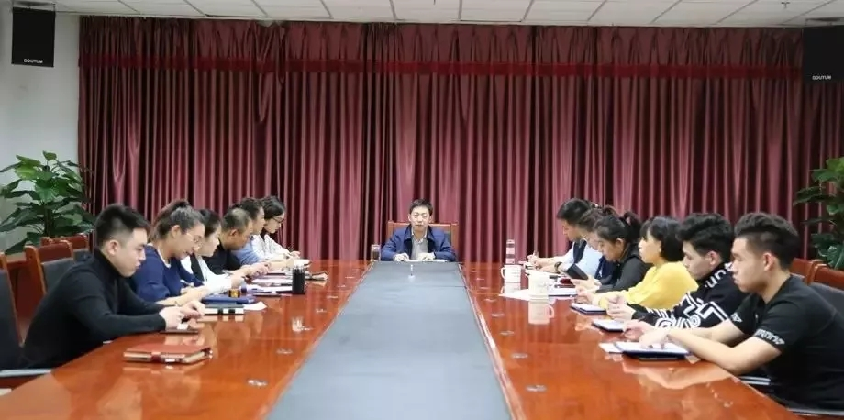

3月13日，团盟委组织机关全体干部职工传达学习自治区团委书记陈晓东在共青团内蒙古自治区十四届三次全委（扩大）会议上以题为“明主责谋主业 抓基层强基础以全面过硬的团建汇聚建设亮丽内蒙古的磅礴青春力量”的讲话精神。会议由团盟委书记王立东主持。

会议强调，机关全体干部职工要以习近平新时代中国特色社会主义思想为指导，深入贯彻党的十九大和十九届二中、三中全会精神，深刻领会习近平总书记关于青年工作的重要思想和对内蒙古重要讲话重要指示精神，持续推进共青团深化改革，坚持稳中求进工作总基调，围绕中心、服务大局，加强青少年思想政治引领，推动青年就业创业，维护青少年合法权益，全面推进从严治团。

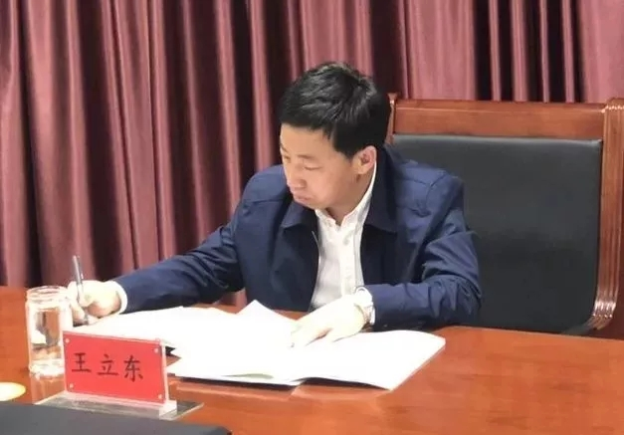

2019年是新中国成立70周年和五四运动100周年，也是决胜全面建成小康社会的关键之年。团盟委在自治区团委、盟委行署的正确领导下，将继续推进基层团组织整顿和规范化，落实团支部工作条例和各领域基层组织工作条例；健全和严格执行团员发展和管理各项制度，明确各级团干部、团组织主责主业，在志愿服务、济困助学、就业创业、脱贫攻坚等领域，示范引领、树立典型，紧紧把牢根本任务、政治责任、工作主线，树立大抓基层的鲜明导向，提振士气、真抓实干，以全面过硬的团建、鲜明的改革面貌和扎实的工作成效迎接新中国成立70周年。